**Knusprige Schale, weicher Kern**

**Der Weltkrokettentag feiert den kleinen, frittierten Kartoffelklassiker**

**Berlin, 22. November 2023. Der 28. Februar ist ein besonderes Datum für Kartoffelliebhaber: Der Tag steht als Weltkrokettentag im Kalender. Und das hat auch seinen Grund, denn das beliebte Kartoffelgericht ist ein kleiner Allrounder: Kroketten passen als Beilage zu Fleisch oder Fisch, aber schmecken auch als Hauptgericht, beispielsweise mit einem Dip oder einer Soße. Wenn es schnell gehen muss, sind Kroketten aus der Gefriertruhe ein wahrer Lebensretter. Der Weltkrokettentag kann aber auch der perfekte Anlass sein, sie einmal selbst zuzubereiten, denn dann schmecken sie sogar noch besser. Was das Besondere an Kroketten ist und wie sie ganz einfach selbstgemacht werden können, erklärt die Kartoffel-Marketing GmbH.**

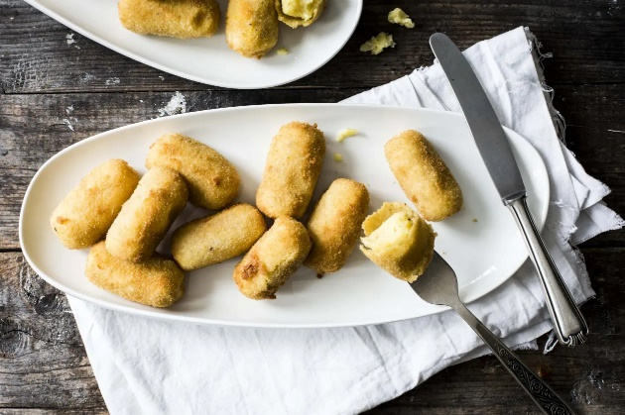

*Kroketten eignen sich sowohl als Beilage als auch als Hauptgericht. Bildnachweis: KMG/die-kartoffel.de* *(bei Verwendung bitte angeben)*

Der Name der Krokette wurde abgeleitet vom französischen Wort „croquer“, was „knacken“ oder „knabbern“ heißt. Frittiert oder aus dem Backofen machen sie mit einer knusprigen Hülle und einem weichen Inneren ihrem Namen alle Ehre. Auch wenn Kroketten vor allem hierzulande mit Kartoffeln in Verbindung gebracht werden, müssen sie nicht zwingend aus der Knolle bestehen. Ursprünglich wurden französische Kroketten aus Pilzen, Schinken, Trüffel, Fleisch, Fisch oder Reis hergestellt. In den Niederlanden bestehen Kroketten in der Regel aus Fleisch, während sie in Spanien aus einer dickflüssigen Béchamelsauce oder mit einer Füllung aus Krabben, Käse oder Schinken gemacht sind.

Die klassische Kartoffelkrokette ist in vielen Formen zu finden: rund, zapfenförmig, dreieckig oder als Herzoginkartoffel. Auch in der Zubereitung bietet sie viele Möglichkeiten: Sie schmeckt sowohl aus der Fritteuse oder dem Airfryer als auch aus dem Backofen oder der Pfanne. Egal welche Zubereitungsmöglichkeiten bevorzugt wird, mit dem Rezept der Kartoffel-Marketing GmbH gelingt die Krokette bestimmt.

**Knusprige Kroketten**

Mehligkochende Kartoffeln waschen, schälen, grob würfeln und in Salzwasser ca. 20 Minuten garkochen. Anschließend abgießen und ausdampfen lassen.

Nach dem Abkühlen durch eine Kartoffelpresse pressen oder mit dem Kartoffelstampfer in einer Schüssel zerstampfen. Die restlichen Zutaten dazugeben und abschmecken. Je eine kleine Menge Kartoffelbrei zwischen den Händen zu gleich großen, länglichen Kroketten formen. Optional: Den Kartoffelteig zunächst in eine etwas dicker als daumendicke Schlange rollen und diese dann in gleichmäßige 5–7 cm lange Stücke schneiden. Anschließend die Enden mit den Händen etwas abrunden.

Für die Panade Eier verquirlen und die Kroketten erst in Mehl, dann in Ei und anschließend im Paniermehl wenden.

Fürs Frittieren Öl in einem großen Topf erhitzen und die Kroketten portionsweise darin frittieren bis sie goldbraun sind. Auf Küchenpapier abtropfen lassen und servieren.

**Tipp**: Das Öl sollte beim Frittieren weder zu heiß noch zu kalt sein, da sich die Kroketten sonst zu schnell bräunen oder mit Öl vollsaugen. Die Idealtemperatur beträgt 180 °C.

**Das Rezept gibt es auch online:** [Knusprige Kroketten](https://die-kartoffel.de/rezepte/knusprige-kroketten/)

Weitere Informationen, tolle Rezepte und Tipps rund um die Kartoffel unter: [www.die-kartoffel.de](http://www.die-kartoffel.de)

Die Kartoffel auf **Instagram**: [diekartoffel.de](https://www.instagram.com/diekartoffel.de/?hl=de)

Die Kartoffelauf **Facebook**: [DieKartoffel](https://www.facebook.com/DieKartoffel/)

**Zeichenanzahl (inkl. Leerzeichen, ohne Headline):** 2.825

**Keywords:** Kartoffeln, Tolle Knolle, Rezeptidee, Kroketten, Beilage, Hauptgericht

Weitere Pressemitteilungen zur tollen Knolle finden sich hier: [www.kartoffelmarketing.de/presse](https://kartoffelmarketing.de/presse/).

**Über die KMG**

Die Kartoffel-Marketing GmbH (KMG) wurde 2014 gegründet. Sie versteht sich als „Bündnis der Kartoffelprofis“ und repräsentiert die deutsche Kartoffelwirtschaft. Ihr Ziel ist es, die Verbraucher in Deutschland über die Vielseitigkeit und den hohen Wert der Kartoffel zu informieren. Zur KMG gehören der Deutsche Kartoffelhandelsverband e. V., die Bundesvereinigung Erzeugergemeinschaften Kartoffeln und der Verein Landvolk Niedersachsen – Landesbauernverband e. V. Projekte der KMG werden von der Landwirtschaftlichen Rentenbank unterstützt.

**Experten-Interviews:**

Wir arbeiten mit zahlreichen Experten aus dem Kartoffelanbau und aus der Kartoffelproduktion zusammen,

die Ihnen für Interviews zur Verfügung stehen. Bitte wenden Sie sich gerne an uns.

**Pressekontakt:**

agentur05 GmbH | Linda Künzel

E-Mail: presse-kmg@agentur05.de

Tel.: 0221 925454-817 gefördert von der Sachsenring 81 | 50677 Köln Landwirtschaftlichen Rentenbank